Uniek meubilair op Horster basisschool
23-9-2010 door: Redactie Hallo bewerking PO
Openbare basisschool De Weisterbeek in het centrum van Horst is vorig schooljaar flink gerenoveerd. Onderdeel van de vernieuwing is het unieke meubilair met de naam Klassehout.
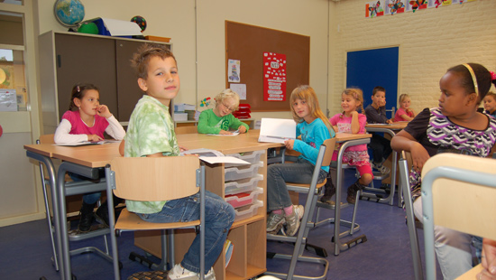
De kinderen vanaf groep 3 van De Weisterbeek zitten aan zogenaamde hoogwerkers. De tafels en stoelen zijn allemaal van dezelfde hoogte. Door het aan de stoel bevestigde voetenplankje zitten kinderen ergonomisch verantwoord achter hun tafel. Tussen twee tafels staat een trolley, waarin alle spulletjes van de kinderen liggen.
Directeur Jos Gubbels: "De trolley levert veel tijdwinst op. Kinderen wisselen een keer of vijf per dag van materiaal. Doordat de spullen niet meer uitgedeeld hoeven te worden, maar meteen uit de trolley gepakt kunnen worden, win je een kleine drie minuten per keer. Dat is een winst van een kwartier per dag zuivere leertijd." Dat is slechts één van de voordelen. Andere voordelen van de hoogwerkers zijn de betere werkhouding van de kinderen, de rustigere leeromgeving doordat elke groep dezelfde tafelhoogte heeft en de afgenomen fysieke belasting voor de leerkracht doordat die zich minder hoeft te buigen.
Gubbels is razend enthousiast: "Er zijn nog maar een kleine tien scholen die dit unieke meubilair hebben. Ik voorspel een grote vlucht. We hebben een aantal methodes vernieuwd en binnenkort krijgen we ook nog touchscreens, zodat de school helemaal klaar is voor de toekomst."
Openbare basisschool De Weisterbeek telt ruim driehonderd leerlingen. Komende maandag, 27 september, houdt de school een inloopavond voor iedereen die geïnteresseerd is in de verbouwde school en het nieuwe meubilair. De avond begint om half zeven en eindigt om acht uur.

Op basisschool de Kroevert in Kronenberg gebruikt men vanaf 2012 dit meubilair.
De nieuwe school in de BMV koos als eerste voor tafel, stoel en trolley.
Er kleven ook nadelen aan. Met 25 en meer kinderen is er bijna geen loopruimte in het lokaal.
De kids zitten ver van elkaar en het samenwerkend leren is er niet op vooruit gegaan.
De kinderen met een grotere bewegingsdrang konden voorheen een boek halen en wegbrengen.
De stoelen zijn erg zwaar voor kleinere kids. (ervaringsgegevens)

